新 书 推 荐

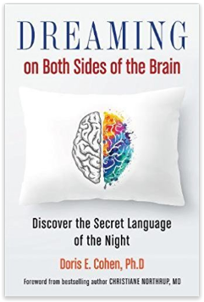
中文书名：《梦解大脑》
英文书名：DREAMING ON BOTH SIDES OF THE BRAIN: Discover the Secret Language of the Night
作 者：Doris E. Cohen
出 版 社：Hampton Roads
代理公司：Biagi/ANA/Anna Dai
出版时间：2017年11月
代理地区：中国大陆、台湾
页 数：192页
审读资料：电子稿
类 型：励志

内容简介：

梦，不仅仅是一种毫无内容的白噪音，或是在你睡眠过程中随便发生的什么。梦是你潜意识的语言。这本《梦解大脑》（DREAMING ON BOTH SIDES OF THE BRAIN）将会教你如何：

·解开梦境语言的秘密
·探索、诠释你梦境的意义
·提高大脑技能，以获得更为丰富、有意的生活

每次醒来的时候，我们总会觉得自己的梦境像是即将消散的雾气、或者总感觉马上就要被淡忘出记忆的边缘。许多人甚至完全不能记起自己做了什么梦。在本书中，作者多丽丝·E·科恩（Doris E. Cohen）打造了一个7步计划，让你能够通过这一过程，深入到自己丰富的潜意识当中。这7步过程包括：

1. 回忆大脑记录
2. 为梦境命名
3. 读出或重复
4. 思考目前在你生命中最重要的事情是什么
5. 描述梦中事物和特点
6. 从潜意识中总结信息
7. 考量梦境对现实生活的指导

科恩有多年临床经验，并对弗洛伊德有精细的研究。这本书将助读者获得一个更加丰富、强大、自省的生活。

作者简介：

多丽丝·E·科恩（Doris E. Cohen），博士，是一位临床心理学家和心理治疗师，有超过30年从业经验，治疗过上千位病人。她的临床方法包括心理治疗、催眠以及梦境分析。科恩曾主持过众多工作坊，并在美国以及全球各地教授课程。

更多资料请点击作者官方网站www.drdorisecohen.com。

谢谢您的阅读！
请将回馈信息发至：戴园园 （Anna Dai）
安德鲁﹒纳伯格联合国际有限公司北京代表处
北京市海淀区中关村大街甲59号中国人民大学文化大厦1705室, 邮编：100872
电话：010-82504206
传真：010-82504200
Email: Anna@nurnberg.com.cn
网址：www.nurnberg.com.cn
微博：http://weibo.com/nurnberg
豆瓣小站：http://site.douban.com/110577/
微信订阅号：ANABJ2002

